LITURGIA DE LA PALABRA
REFLEXIÓN DE SAN AGUSTÍN
LECTURA DEL LIBRO DEL GÉNESIS 15, 5-12.17-18
En aquellos días, Dios sacó afuera a Abrahán y le dijo:—Mira al cielo, cuenta las estrellas si puedes. Y añadió: —Así será tu descendencia. Abrahán creyó al Señor y se lo contó en su haber. El Señor le dijo: —Yo soy el Señor que te sacó de Ur de los Caldeos, para darte en posesión esta tierra. Él replicó:—Señor Dios, ¿cómo sabré que voy a poseerla?Respondió el Señor: —Tráeme una ternera de tres años, una cabra de tres años, un carnero de tres años, una tórtola y un pichón. (...) Aquel día el señor hizo alianza con Abrahán en estos términos: —A tus descendientes les daré esta tierra, desde el río de Egipto al Gran Río.
SALMO 26: EL SEÑOR ES MI LUZ Y MI SALVACIÓN
LECTURA DE LA CARTA DE SAN PABLO A LOS FILIPENSES 3, 17-4, 1
Hermanos: Seguid mi ejemplo y fijaos en los que andan según el modelo que tenéis en nosotros. Porque, como os decía muchas veces, y ahora lo repito con lágrimas en los ojos, hay muchos que andan como enemigos de la cruz de Cristo: su paradero es la perdición; su Dios, el vientre; su gloria, sus vergüenzas. Sólo aspiran a cosas terrenas. Nosotros por el contrario somos ciudadanos del cielo, de donde aguardamos un Salvador: el Señor Jesucristo. Él transformará nuestro cuerpo humilde, según el modelo de su cuerpo glorioso, con esa energía que posee para sometérselo todo. Así, pues, hermanos míos queridos y añorados, mi alegría y mi corona, manteneos así, en el Señor, queridos.
LECTURA DEL SANTO EVANGELIO SEGÚN SAN LUCAS 9, 28b-36
En aquel tiempo, Jesús se llevó a Pedro, a Juan y a Santiago a lo alto de una montaña, para orar. Y mientras oraba. El aspecto de su rostro cambió, sus vestidos brillaban de blancos. De repente, dos hombres conversaban con él: eran Moisés y Elías, que aparecieron con gloria, hablaban de su muerte, que iba a consumar en Jerusalén. Pedro y sus compañeros se caían de sueño; y espabilándose vieron su gloria y a los dos hombres que estaban con él. Mientras éstos se alejaban, dijo Pedro a Jesús: —Maestro, qué bien se está aquí. Haremos tres tiendas: una para ti, otra para Moisés y otra para Elías. No sabía lo que decía. Todavía estaba hablando cuando llegó una nube que los cubrió. Se asustaron al entrar en la nube. Una voz desde la nube decía: —Este es mi Hijo, el escogido, escuchadle. Cuando sonó la voz, se encontró Jesús solo. Ellos guardaban silencio y, por el momento no contaron a nadie nada de lo que habían visto.
Lunes, 25 |  | Dan 9, 4b-10  Sal 78  Lc 6, 36-38
Martes, 26  Santo Rosario |  | Is 1, 10. 16-20  Sal 49  Mt 23, 1-12.
Miércoles, 27 |  | Jer 18, 18-20  Sal 30  Mt 20, 17-28
Jueves, 28 |  | Jer 17, 5-10  Sal 1  Lc 16, 19-31
Viernes, 1  Abstinencia y Vía Crucis | 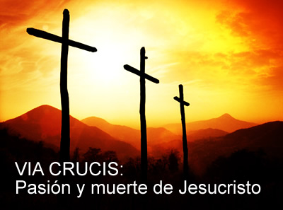 | Gén 37, 3-4. 12.13a. 17b-28  Sal 104  Mt 21, 33-43. 45-46
Sábado, 2 |  | Miq 7, 14-15. 18-20  Sal 102  Lc 15, 1-3. 11-32
«MIENTRAS ORABA, EL ASPECTO DE SU ROSTRO SE MUDÓ» (Lc 9, 28-36: 29)

De los sermones de san Agustín (Serm. 79)
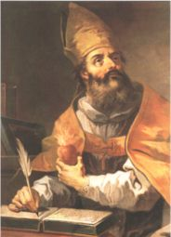
«Al leer el santo Evangelio hemos escuchado la gran visión que tuvo lugar en la montaña, cuando Jesús se transfiguró ante tres de sus discípulos: Pedro, Santiago y Juan. Su rostro resplandeció como el sol (Mt 17, 2 [= Lc 9,29]) significa el resplandor del Evangelio. Sus vestidos se volvieron blancos como la nieve (Ib.) significa la purificación de la Iglesia. […] Elías y Moisés coloquiaban con él, porque la gracia del Evangelio tiene el testimonio de la ley y los profetas. La ley, en Moisés, y los profetas, en Elías. […] Plugo a Pedro hacer tres tiendas, una para Moisés, otra para Elías y otra para Cristo. Le deleitaba la soledad del monte y sufría el tedio del tumulto de las cosas humanas. Mas ¿por qué buscaba tres tiendas sino porque no conocía todavía la unidad entre la ley, la profecía y el Evangelio? Inmediatamente le corrigió la nube […]: Este es mi hijo amado, en quien me he complacido; escuchadle (Mt 17, 5 [= Lc 9, 35]). […] Escuchémosle».

CALENDARIO LITÚRGICO SEMANAL

